机器学习实验4：支持向量机

实验目的
学习支持向量机（SVM）模型原理，利用matlab实现该模型。

实验内容
- 使用给定训练数据训练SVM，画出分类面，间隔边界，以及支持向量，线性不可分时，重点画出间隔边界上的支持向量；
- 调整参数C，观测其对分类效果的影响。

实验原理
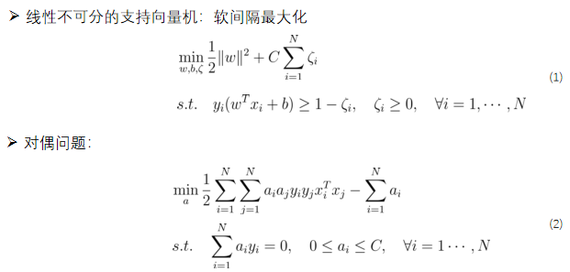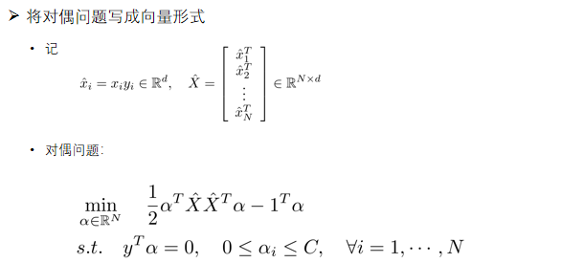
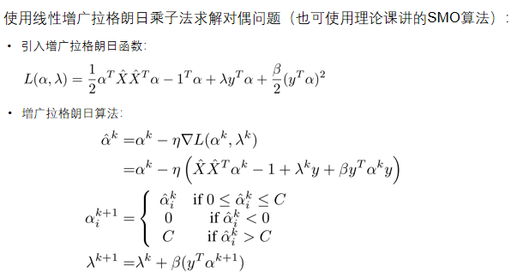

程序代码
%%%%%%%%%%%%%%%%%% SVM模型 %%%%%%%%%%%%%%%%%%%%%%%%%%%%%%%%
%%%%%%%%%%%%%%%%%% 学生实现,求出SVM的参数(w,b) %%%%%%%%%%%%%%%%%%%%%%%%%%%%%%%%

C = 1; % 惩罚参数C
tol = 0.001; % 容忍度
max_passes = 50; % 最大迭代次数

% 初始化变量
alpha = zeros(2*n,1);
b = 0;
passes = 0;

% 计算Gram矩阵
K = X * X';

%%%%%%%%%%%%%%%%%%% SMO算法主循环 %%%%%%%%%%%%%%%%%%%
while passes < max_passes
num_changed_alphas = 0;
for i = 1:2*n
% 计算误差项
E_i = sum(alpha.*Y.*(K(:,i))) + b - Y(i);
% 如果误差项超出容忍度并且alpha在(0, C)之间，选择第二个变量j
if (Y(i)*E_i < -tol && alpha(i) < C) || (Y(i)*E_i > tol && alpha(i) > 0)
% 选择违反KKT条件最严重的alpha作为第一个优化变量alpha_i
j = randi([1 2*n],1); % 随机选择一个j
while j == i
j = randi([1 2*n],1);
end
% 计算两个变量的误差项
E_j = sum(alpha.*Y.*(K(:,j))) + b - Y(j);
% 保存旧的alpha值
alpha_i_old = alpha(i);
alpha_j_old = alpha(j);
% 计算alpha的上下界
if Y(i) ~= Y(j)
L = max(0, alpha(j) - alpha(i));
H = min(C, C + alpha(j) - alpha(i));
else
L = max(0, alpha(i) + alpha(j) - C);
H = min(C, alpha(i) + alpha(j));
end
% 如果上下界相等，则跳过这个迭代步骤
if L == H
continue;
end
% 计算eta
eta = 2 * K(i,j) - K(i,i) - K(j,j);
if eta >= 0
continue;
end
% 更新alpha_j
alpha(j) = alpha_j_old - Y(j)*(E_i - E_j) / eta;
% 修剪alpha_j
alpha(j) = max(L, alpha(j));
alpha(j) = min(H, alpha(j));
% 如果alpha_j的变化量很小，则跳过这个迭代步骤
if abs(alpha(j) - alpha_j_old) < tol
continue;
end
% 更新alpha_i
alpha(i) = alpha_i_old + Y(i)*Y(j)*(alpha_j_old - alpha(j));
% 更新b
b_i = b - E_i - Y(i)*(alpha(i) - alpha_i_old)*K(i,i)...
- Y(j)*(alpha(j) - alpha_j_old)*K(i,j);
b_j = b - E_j - Y(i)*(alpha(i) - alpha_i_old)*K(i,j)...
- Y(j)*(alpha(j) - alpha_j_old)*K(j,j);
if alpha(i) > 0 && alpha(i) < C
b = b_i;
elseif alpha(j) > 0 && alpha(j) < C
b = b_j;
else
b = (b_i + b_j) / 2;
end
% 更新误差缓存E
E = sum(alpha.*Y.*(K(:,i))) + b - Y';
num_changed_alphas = num_changed_alphas + 1;
end
end
% 检查是否有alpha的变化量很小，如果有，则增加迭代次数，直到达到最大迭代次数
if num_changed_alphas <= 0
passes = passes + 1;
else
passes = 0;
end
end

% 寻找支持向量
support_indices = find(alpha > 1e-4);
support_vectors = X(support_indices,:);
support_labels = Y(support_indices);
support_alpha = alpha(support_indices);

% 计算权重向量w
w = (support_alpha .* support_labels)' * support_vectors;

% 计算间隔边界上的支持向量
margin_indices = find(alpha > 0 & alpha < C);
margin_vectors = X(margin_indices,:);
margin_labels = Y(margin_indices);

% 计算偏置b
b = mean(margin_labels - margin_vectors * w');

实验结果
1，线性可分：以（1，1）（6，6）为中心
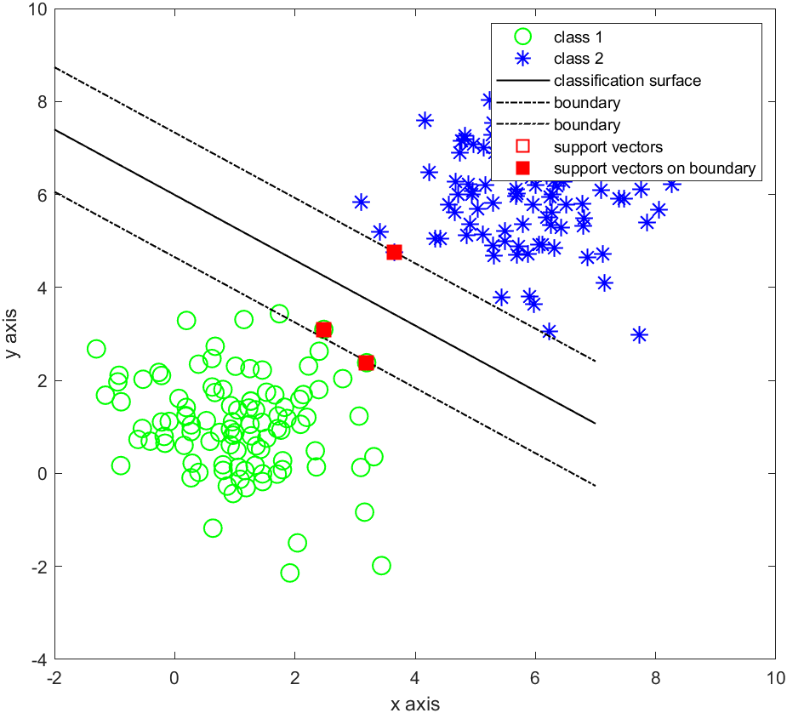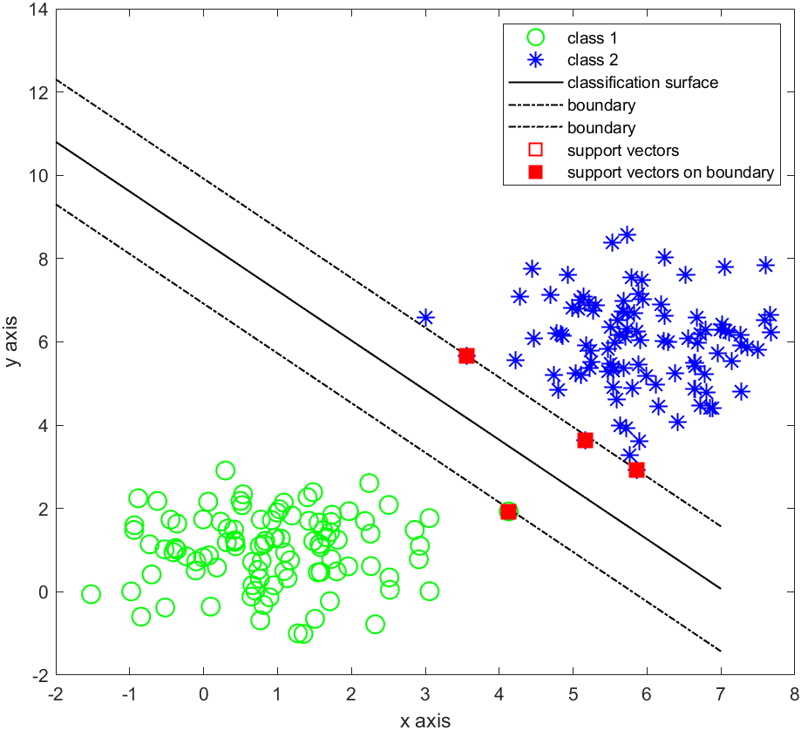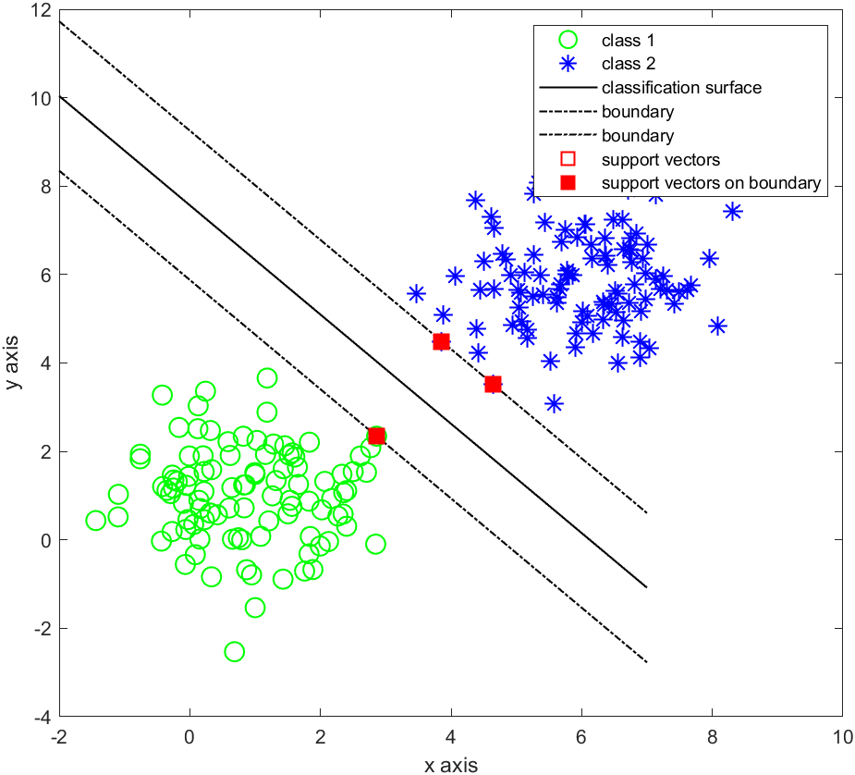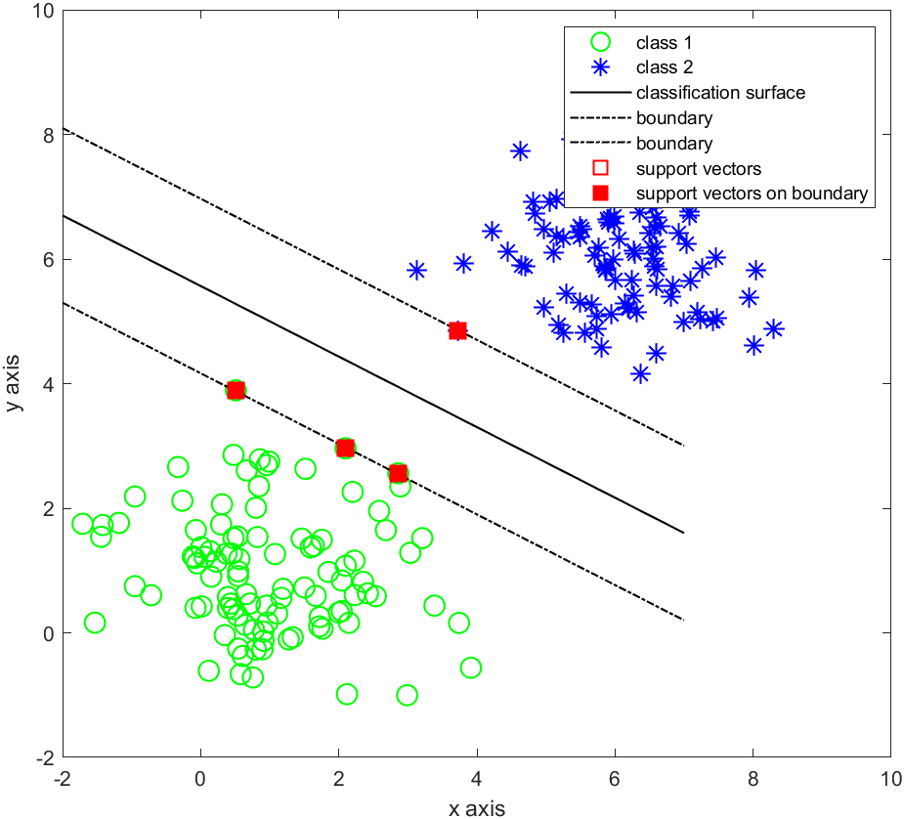

2，线性不可分：以（1，1）（3，3）为中心
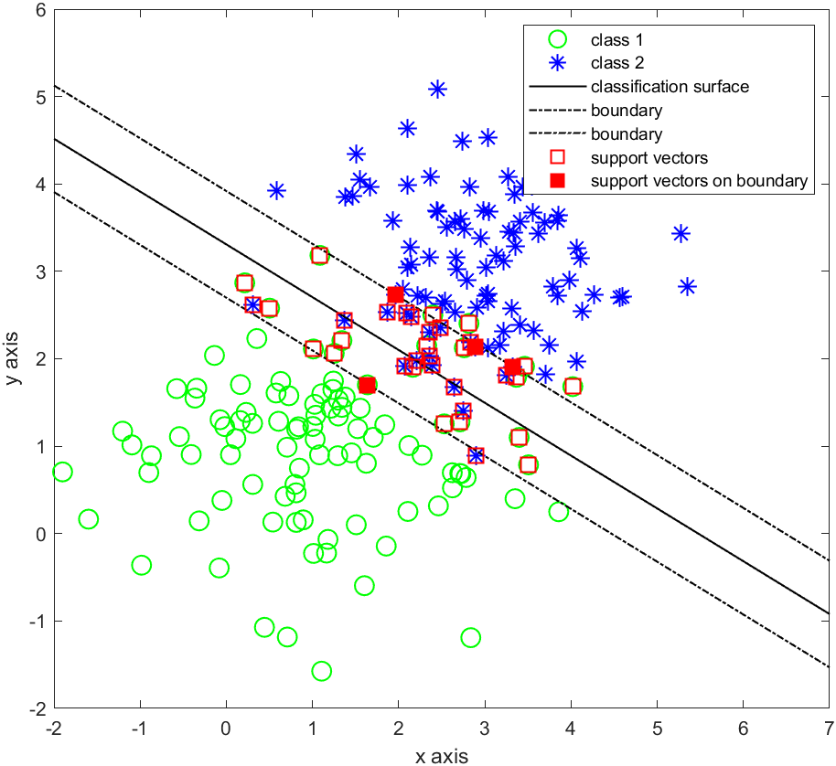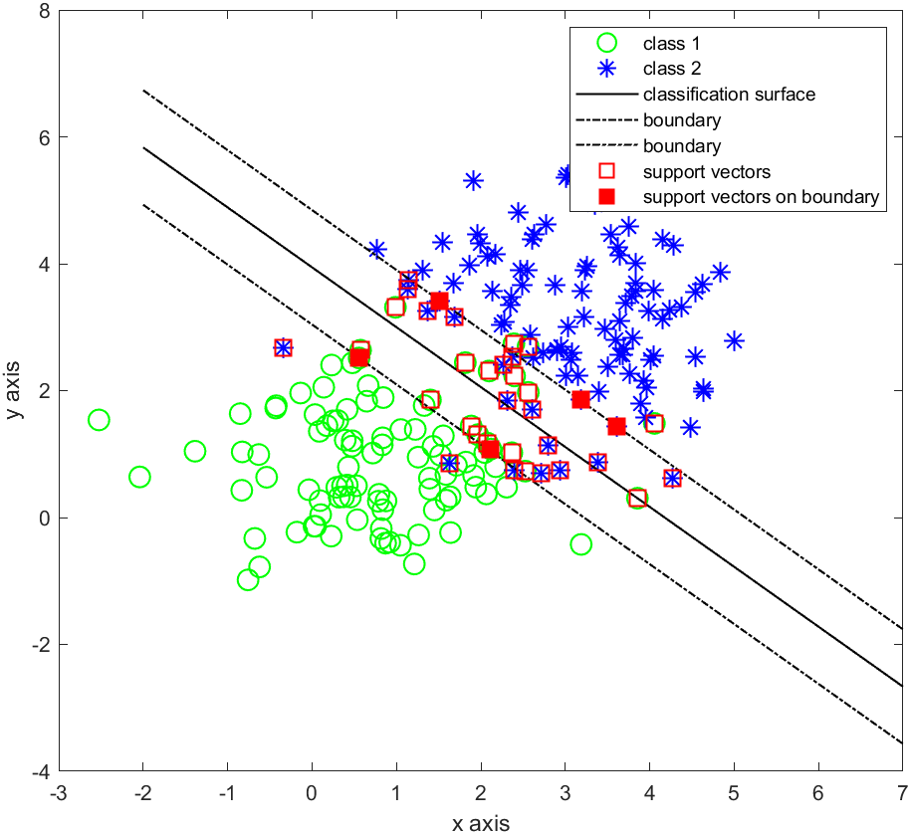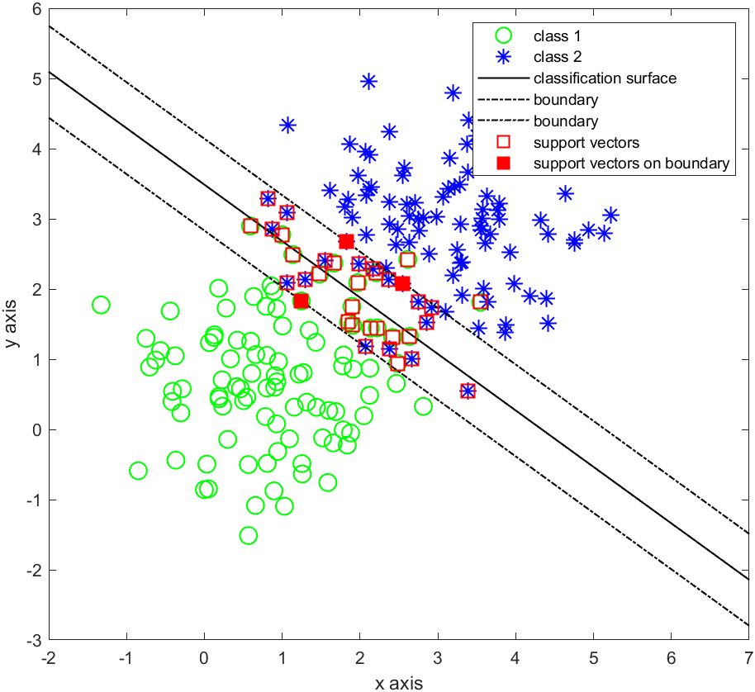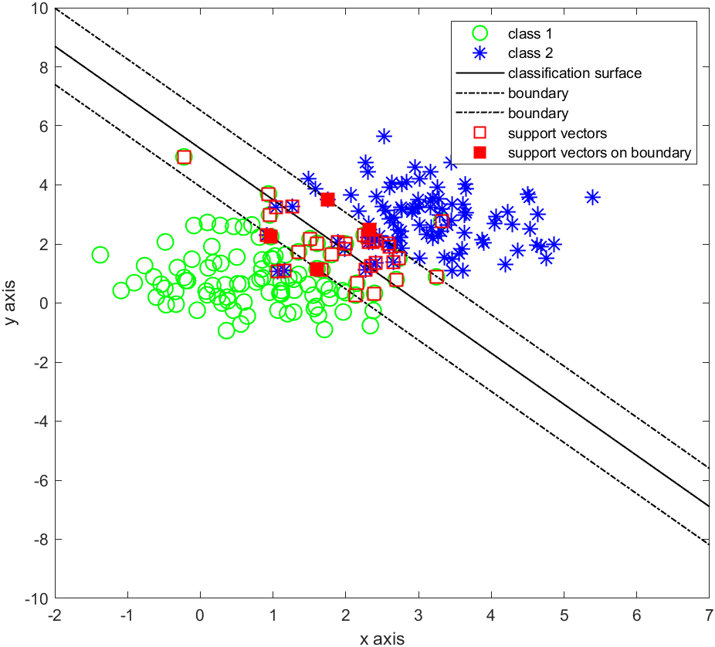

附加题
调整参数C
以（1，1）（3，3）为中心
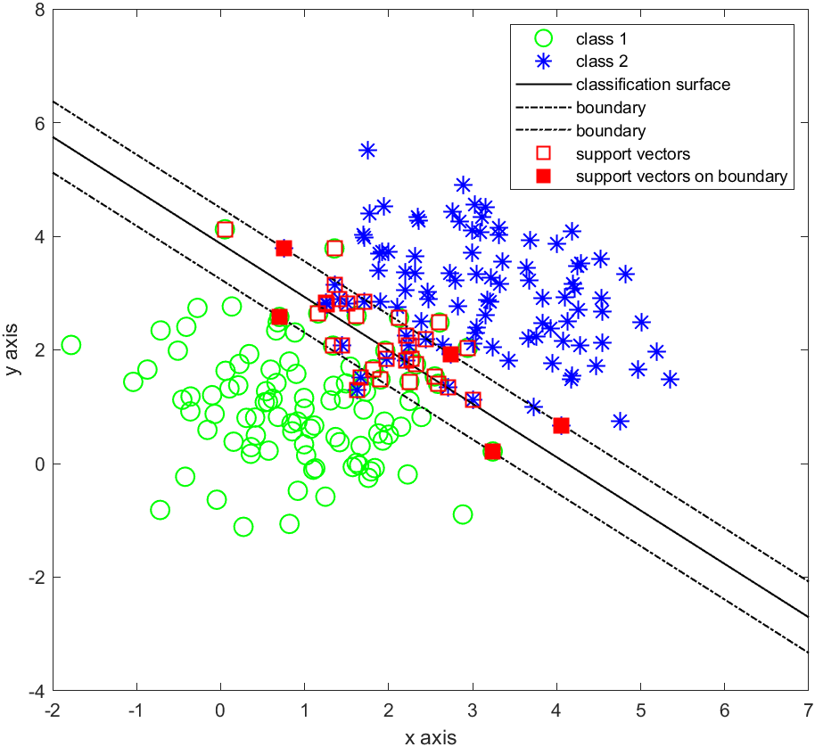
图 1 c=10
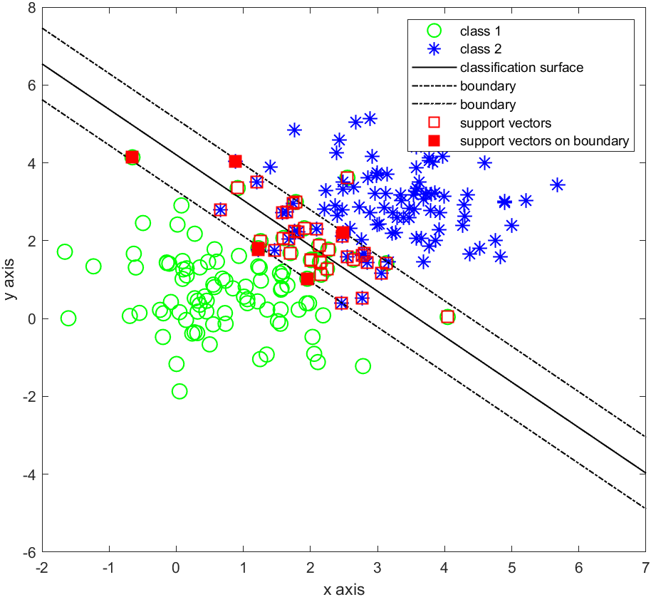
图 2 c=1
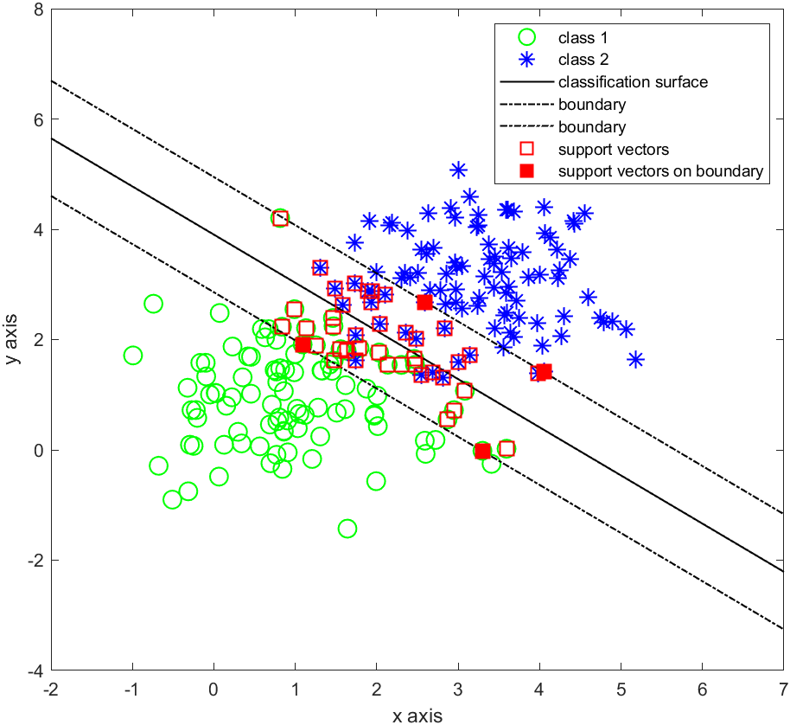
图 3 c=0.1
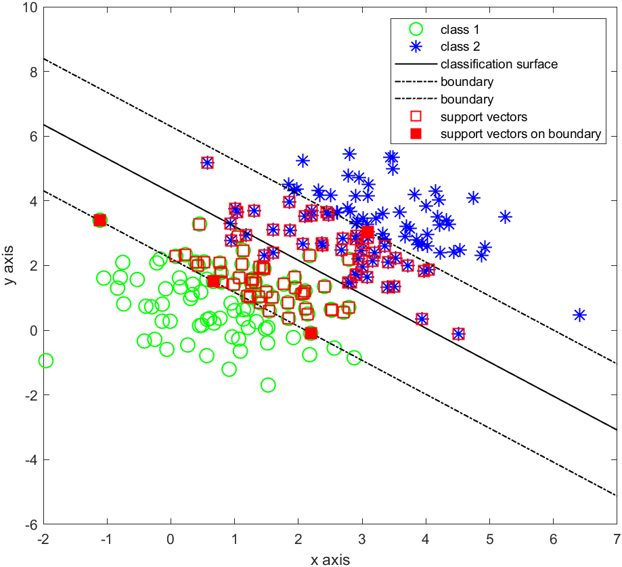
图 4 c=0.01
分析分类结果图可以得出：随着惩罚因子C减小，分类界面的间隔边界内部的支持向量个数增多，分类间隔变小，分类效果变差。

七，实验分析总结
两类数据线性可分时，SVM模型利用少数支持向量作出分类超平面（为方便实验结果直观显示，数据维度仅为2维，超平面变为直线），将它们完全分隔开；
两类数据线性不可分时，SVM模型采用软间隔最大化，利用相对较多支持向量作出分类超平面，一定程度将它们分隔开。

